西安邮电大学本科毕业设计（论文）开题报告
学号 | 05125057 | 姓名 | 王英 | 导师 | 邢立冬
题目 | 基于条形码识别技术的取药验证系统设计与实现
选题目的（为什么选该课题）
现如今，医疗健康已经受到越来越多的关注，它与人民群众的切身利益息息相关，在生病治疗之时，健康安全用药又非常关键。但是近几年的医疗事故仍然不断发生，医生取错药的事件屡屡不绝，避免这些事故需要更先进的管理和技术来解决。条形码是随着计算机与信息技术的发展和应用而诞生的，它是一种集编码、印刷、识别、数据采集和处理于一身的新型技术。条形码技术的应用是实现现代化信息管理的必要手段，其优越性也是非常明显，基于条形码识别技术的取药验证系统具有输入速度快，可靠性强，采集信息大，灵活实用，易于制作等众多优势。
将条形码识别技术应用于医疗系统已经成为必然，基于条形码识别技术的验证取药系统可以应用于各大医院、诊所，是"智慧医疗"发展必不可少的环节。该系统发展前景广阔，通过对药品进行多级分类，可以实现对药品更科学有效的管理，加快查询速度，对药品信息准确判断，减少人工操作失误带来的巨大损失。在医院现有系统的基础上，设计并实现通过扫码，识别药品的基本属性信息，汇报验证信息结果，并通过系统的后台数据库对该类药品的相关信息进行管理。软件系统的实现加上硬件的结合，具有较高的商业应用价值和现实意义，更能够通过编写这样一款软件系统，将自己在大学期间所学到的相关知识融会贯通，提高相关理论知识水平，锻炼自己实践动手的能力。
前期基础（已学课程、掌握的工具，资料积累、软硬件条件等）
已学课程：计算机导论与C基础、Java语言程序设计A、数据库原理及应用A、数据结构A、算法设计与分析A、网页设计
掌握的工具：Apache、mysql、sublime、chrome调试工具
硬件条件：Windows7 操作系统计算机、条码扫描枪
参考文献：
[1]韦元华，《条形码技术与应用》，舟子主编，中国纺织出版社，2003年6月
[2]张海潘，《软件工程导论》(第6版)，人民邮电出版社，2008年2月
[3]李松峰 曹力 译，《JavaScript高级程序设计》（第三版），人民邮电出版社，2012年3月
[4]李杰 柳靖 刘淼 译，《HTML5高级程序设计》，人民邮电出版社，2011年11月
[5]杜轩华编，《Web开发技术》，上海大学出版社，2005年1月
[6]杨涛 王建桥 译，《JavaScript Dom编程艺术》（第二版），人民邮电出版社，2006年12月
[7]陈娟 赵振平 译，《HTTP权威指南》，人民邮电出版社，2012年9月
[8]淘宝前端团队 译，《JavaScript权威指南》(第6版)，机械工业出版社，2012年4月
要解决的问题（做什么）
基于条形码识别技术的取药验证系统主要有两个功能模块：
（1）通过设计合理的数据库实现信息的管理，方便外部程序调用，让用户在医院现有医疗系统的基础上对药单进行管理，帮助病人及时准确取药；
（2）在用户取药时将药单上的药与所取得的药准确对应，以防由于人工判断药品而造成损失，是该系统的核心。

基于条形码识别技术的取药验证系统预期目标：
- 完成一个基于条形码识别技术的取药验证系统，包括前台和后台的基本功能；
- 在信息管理后台，可以对药单进行增加，查看，修改，删除等操作；
- 实现与现有医疗系统的对接；
- 利用该系统，可以根据药单号或者病人姓名，查询到对应的药单信息；
- 通过扫码药品，将药单上的药与所取之药一一对应，做到将取错药而发生意外事件的概率降为零。

具体实现：
1.前端实现
（1）使用Sublime Text编译器，运用html，html5，css，css3搭建基础页面，并用less组织css代码；
（2）页面分为两部分：管理员的后台管理页面和用户的使用页面。页面以简单，易于操作和便于浏览重点信息为主；
（3）主要使用的类库为jQuery；
（4）利用javascript实现后台与前端页面的逻辑交互，使信息能及时展现在页面 ；
（5）该系统的用户使用页面主要运用于条码扫描枪，所以需要做好页面分辨率的适配。

2.后台实现
（1）后台基于java语言开发，采用SpringMVC＋Mybatis框架进行搭建；
（2）运用MAVEN管理JAR包，搭建memcache缓存提高药品查询效率，数据层使用mysql数据库对数据进行管理；
（3）使用PowerDesign对数据库进行设计，对页面的AJAX请求，返回JSON和前端进行交互，合理利用接口编程，对增删查改功能进行封装，增加代码的重用性；
（4）后台要拥有良好的健壮性，在增加查询速度的基础上，做到保证后台工作的可靠稳定；
（5）在信息查询逻辑处理中，通过RFID扫描条形码获得的编号对缓存和数据库中的数据进行查询，发送详细信息给用户界面。
工作思路和方案（怎么做）

第1周，前期资料收集，搭建运行环境。
Web程序开发的框架，数据库设计相关资料，条形码技术的实现与应用，Java程序设计。
第2-3周，根据收集到的资料，进行分析，进行重点记录，并形成概要。
条形码识别技术取药系统的需求分析，画出E-R图和数据流图，前端类库选择，描述出这个系统的轮廓。
第4-5周，基于分析的数据，对数据库进行设计，建立相应的数据表，并填写数据，以供开发测试。
第6-7周，定义后台与前端的交互接口，设计所有前端页面，以辅助后台逻辑设计，及逻辑视图的返回。
第8-9周，编写符合接口的前后端代码，使前后端代码保持一致性，交接完之后可初步完成该系统所应该具有全部功能。
第10-11周，对系统已经初步完成的功能进行组合测试；找大量数据来测试功能及完成效果，并完成系统bug修补，测试RFID技术与页面的衔接。
第12-13周，对页面经行合理的调整与完善页面交互，使得页面更加友好。
第14-15周， 撰写毕业论文，准备答辩。
指导教师意见

签字 年 月 日

目 录
摘 要 I
Abstract II
1. 系统分析 1
1.1 系统功能要求 1
1.2 系统性能要求 1
2. 系统设计 2
2.1 功能模块设计 2
2.2 数据库设计 2
2.2.1 设计概述 2
2.2.2 数据库设计图 3
2.2.3 数据表 3
2.2.4 数据库E-R图 5
2.3 系统功能流程图 7
2.3.1 系统主要流程图 7
2.3.2 增加业绩流程图 8
2.3.3 管理业绩流程图 8
2.3.4 查看业绩流程图 9
2.3.5 统计业绩流程图 9
3. 系统功能实现与说明 10
3.1 用户登录 10
3.2 教师管理 10
3.2.1 教师主页面 10
3.2.2 教师增加教学业绩 11
3.2.3 教师删除教学业绩 12
3.2.4 教师查看未审核个人教学业绩 13
3.2.5 教师查看未通过个人教学业绩 14
3.2.6 教师查看已通过个人教学业绩 14
3.2.7 教师查看所有教学业绩 15
3.3 审核员管理 15
3.3.1 审核员主页面 16
3.3.2 查看业绩 16
3.3.2 审核业绩 17
3.4 管理员管理 18
3.4.1 管理员主页面 18
3.4.2 统计教师业绩 18
3.4.3 统计学院总业绩 19
4. 部分实现代码 20
4.1 用户登录 20
4.2 业绩增加 20
4.3 业绩审核 22
4.4 业绩统计 23
4.5 上传证明材料 24
4.6 文件的保存方式 26
4.7 密码过渡表 26
5. 结论 28
致谢 29
参考文献 30

系统分析

·1.1 系统功能要求
本课题主要是基于条形码识别技术完成验证取药模块，分为管理员信息管理系统与药剂师验证取药系统。通过这两个模块可以对药单上的药品与所取之药进行验证，减少取错药的错误率；并且通过对药品建立数据库，能够对仓库里面的药品信息有一个更加具体的了解，做到及时补货以及取出不合格药品。
预期目标：
（1）完成一个基于条形码识别技术的取药验证系统，包括前端界面的显示和后台逻辑处理的基本功能；
（2）在信息管理后台，可以对药品进行增加，查看，修改，删除等操作；
（3）利用该系统，可以对病人的药单进行扫描，查询到药单信息，减少人力资源的浪费；
（4）通过扫码药品，将药单上的药与所取之药一一对应，做到将取错药而发生意外的事件降到最低；
（5）通过后台对药品的管理，可以对药品仓库有一个清晰的认识，可以及时补充库存量不足或者取出接近过期的药品。

·1.2 系统性能要求
基于条形码设别技术的取药验证系统为了满足医生和药剂师的需求应具有以下性能:
（1）系统具有易操作性；
（2）系统具有易维护性；
（3）系统具有可开放性；
（4）系统具有易移植性；
（5）系统应易于与医院现有系统的对接。

2. 系统设计
·2.1 整体逻辑设计
取药验证系统主要依赖于现有的医疗系统，在现有的医疗系统基础上通过扫描药单号或者是病人的ID条码获取到药单，病人以及主治医生信息，然后在取药的时候加上对药品的验证，如图2-1所示。
病人注册信息
找医生看病

验证取药
医生填写药单

图2- 整体逻辑设计

·2. 2功能模块设计
取药验证系统主要有药剂师，管理员两种用户进行操作，主要得业务有管理员录入药品、删除药品、修改药品、查看药品，药剂师查看病人药单，验证药品，对不通过验证的药单进行药品修改等，如图2-2所示。
取药验证系统

管理员
药剂师

录入药品

删除药品

修改药品

查看药品

查看药单

验证药品

修改药品

图2-2 功能模块设计

·2.3 数据库设计
·2.3.1 设计概述
通过对本系统的分析发现，数据库主要是对药单和药品进行管理，考虑到数据也不是特别的大，以及现实的实用性，所以我在系统中使用的是MySQL数据库，既可以使得逻辑处理变得简单，也会提高查询效率，而且不会造成大量的数据冗余，节省了数据存储空间，有利于后期的数据维护（药品、药单的增加）。在本系统中，通过对传统的数据库进行优化，设计满足对本系统而言最优的数据存储方式。
·2.3.2 数据库设计图
取药验证系统数据库对象主要包括病例信息（取药验证）、病人信息、医生信息、药品信息，系统的表设计，如图2-3所示。
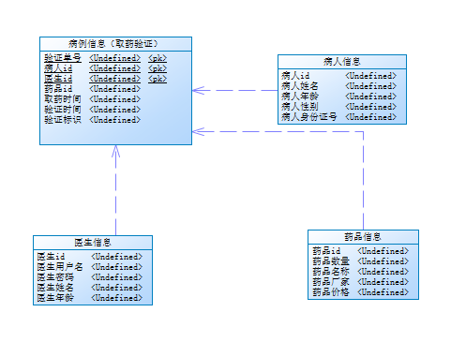
图2-3系统数据库表设计
·2.2.3 数据表
（1）病例信息（取药验证）表保存了病例的基本的信息，如验证单号、病人ID、医生ID、药品ID、取药时间、验证时间、验证标识等，如表2-1所示。

表2-1病例信息表
列名 | 数据类型 | 可否为空 | 说明
 |  |  | 验证单号
 |  |  | 病人ID
 |  |  | 医生ID
 |  |  | 药品ID
 |  |  | 取药时间
 |  |  | 验证时间
 |  |  | 验证标识

（2）病人信息表保存了病人的基本信息，如病人ID、病人姓名、病人年龄、病人性别、病人身份证等，如表2-2所示。
表2-2病人信息表
列名 | 数据类型 | 可否为空 | 说明
 |  |  | 病人ID
 |  |  | 病人姓名
 |  |  | 病人年龄
 |  |  | 病人性别
 |  |  | 病人身份证

（3）医生信息表保存了管理员的基本的信息，如管理员id、管理员账号、管理员级别，如表2-3所示。
表2-3管理员表
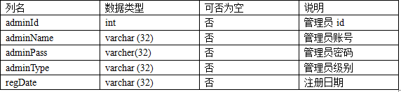
（4）系别表保存了系别的基本的信息，如系别id，系别名称，如表2-4所示。
表2-4院系表
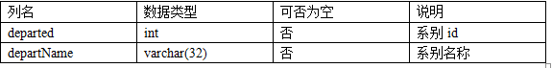
（5）编号表保存了编号的基本的信息，如业绩编号，业绩级别，如表2-5所示。
表2-5编号表
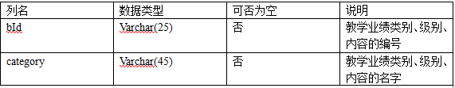
（6）密码分项表保存了密码分项的基本的信息，如密码编号，对应业绩分，如表2-6所示。
表2-6密码分项表
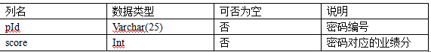

（7）教师密码表保存了教师业绩的基本的信息，如教师id，密码编号，日期等，如表2-7所示。
表2-7教师密码表
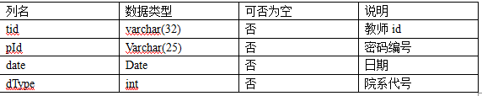

（8）总计分表保存了业绩总分的基本的信息，如教师id，业绩分，日期，如表2-8所示。
表2-8总分表
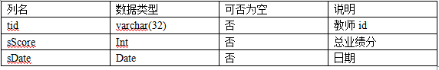

2.2.4数据库E-R图
（1）教师的E-R图表示了教师的一些属性信息之间的关系。教师表的E-R图如图2-3所示。
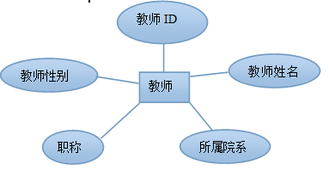
图2-3 教师E-R图
（2）管理员的E-R图表示了管理员的一些属性信息之间的关系。管理员的E-R图如图2-4所示。
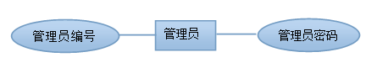
图2-4 管理员E-R图
（3）业绩评分的E-R图表示了业绩评分的一些属性信息之间的关系。业绩评分的E-R图如图2-5所示。
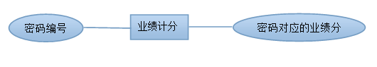
图2-5 业绩E-R图
（4）教学业绩管理的E-R图表示了整个系统的各个重要对象一些属性信息之间的关系。业绩管理E-R图如图2-6所示。
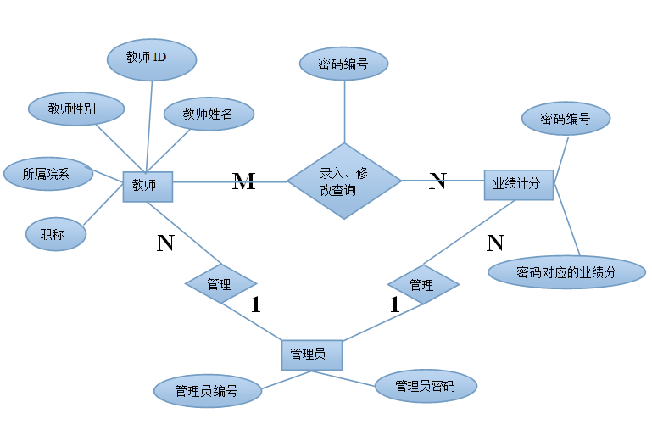
图2-6 系统E-R图

2.3 系统功能流程图

2.3.1 系统主要流程图
用户输入用户名和密码后，选择用户类型（教师、审核员、管理员）后进行登陆，登录成功后不同的用户进入不同的管理页面，若用户名或密码错误，则登录失败，用户需要重新登陆，如图2-7所示。
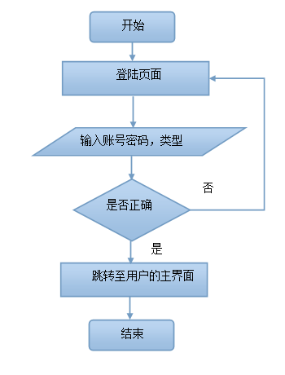
图2-7 系统流程图

2.3.2 增加业绩流程图
单击左侧增加教学业绩命令，进入增加教学业绩页面，选择业绩的类别，此时会跳转到二级页面，在其中选择该类别的级别以及上传证明材料等信息后，可以点击确定后完成教学业绩的录入，如图2-8所示。
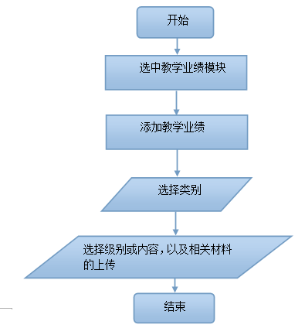
图2-8增加教学业绩流程

2.3.3 管理业绩流程图
单击左侧管理教学业绩命令，进入管理教学业绩页面，管理教学业绩页面中分三个选项，有“审核已通过”、“审核未通过”和“未审核”可以看到教学业绩的信息，在“审核未通过”和“未审核”页面中有“删除”按钮，点击删除后，可以删除未审核或未通过的业绩，如图2-9所示。

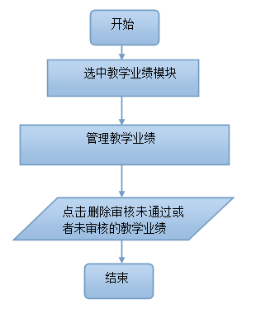
图2-9管理教学业绩流程

2.3.4 查看业绩流程图
单击左侧查看教学业绩命令，进入查看教学业绩页面，可以看到每个教师的已经审核通过的教学业绩的信息（教师名字、教学业绩、业绩分值），如图2-10所示。
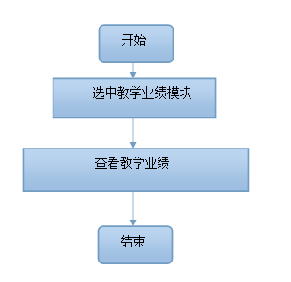
图2-10查看教学业绩流程

2.3.5 统计业绩流程图
单击左侧统计教学业绩命令，进入统计教学业绩页面，可以看到统计后的教学业绩的信息，如图2-11所示。

图2-11统计教学业绩流程

